En el pop-up de contacto de publicar evento, falta acento en CONTÁCTANOS. 🡪 Corregido

Checar si llegó mail de publica tu evento. 🡪 Esta funcionando.

Cada vez que se da click en una sección nueva, aparece el pop up de compartir ubicación, por más que le des aceptar de que sí la comparta, siempre te la vuelve a preguntar y es desesperante. 🡪 Es configuración del navegador no tiene nada que ver con la programación del sitio

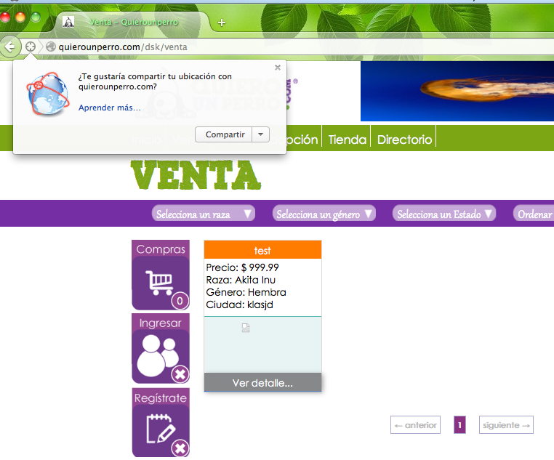

Siguen sin separar el color de cada menú de manera individual: “Agregar un hover de color diferente en el menú principal para Asociaciones” 🡪 Ya tenía el hover de diferente color se agregó otro diferente al momento de desplegarlo

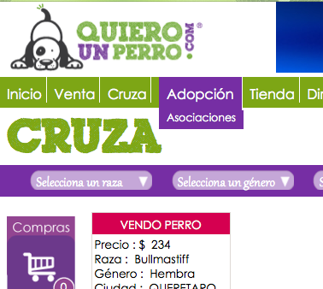

En sección ADOPCION el título está encimado:

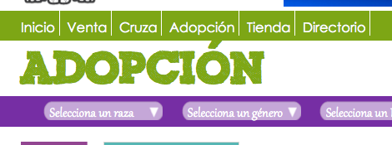

hay razas en el drop down que marcan error de acentos:

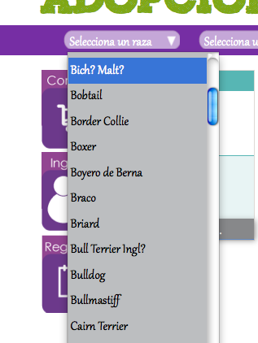

En la sección de TIENDA se carga mal la tipografía (es la única sección donde pasa esto) y se enciman las imágenes en el pie de página:

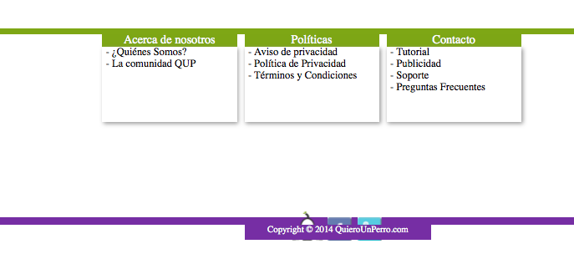

Error en las flechas del dropdown de DIRECTORIO:



Sigue sin cortarse el título después de ciertos caracteres; ya no se expande el tamaño del contenedor pero deberían salir puntos suspensivos (…) para referirse a que el título continúa aunque no quepa todo ahí.

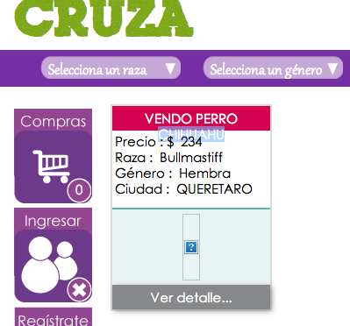

El botón dice “enviar consulta”, debería decir enviar o ingresar no?

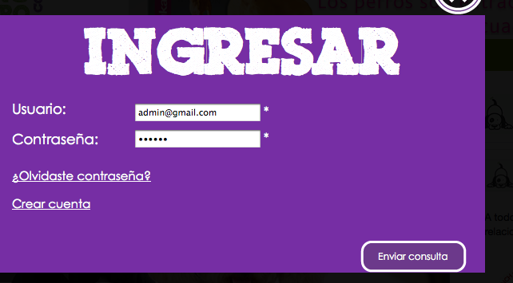

mi correo [marina.baezb@gmail.com](mailto:marina.baezb@gmail.com) no está disponible para crear un usuario y no aparece en la base de datos de administrador. Esto quiere decir que no todos los usuarios que se crean están quedando registrados en la base de datos.

Cuando traté de crear un usuario de tipo “negocio”, nunca me llegó el correo de activación, tampoco a correo no deseado.

Cuando entras con un usuario de negocio y que en automático te lleva a MI PERFIL, sale descuadrado el botón de crear anuncio:

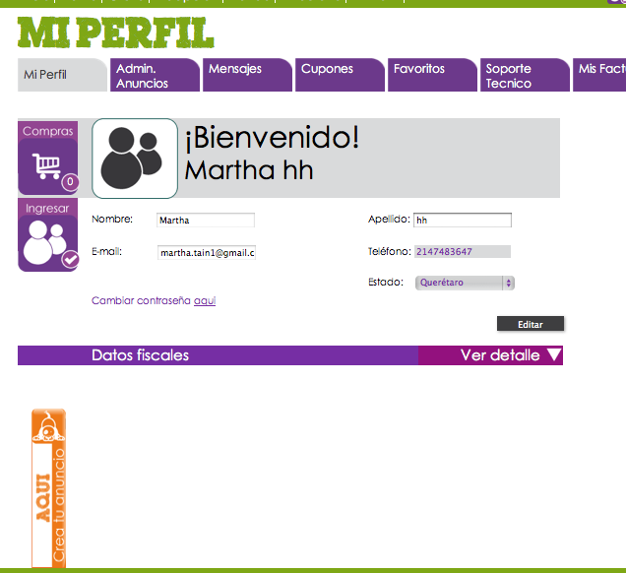

Esto no sé si sea cosa de mi compu, pero se los paso por si a caso es de programación:

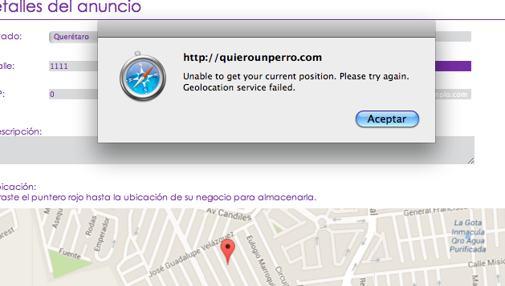

Al crear anuncio en directorio, si seleccionas más de 5 giros de negocio no se despliega correctamente; el tìtulo del negocio no sale bien y lo de “enviar mail” sigue saliendo muy abajo:

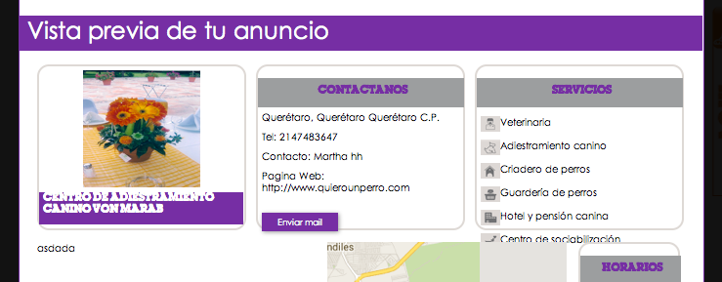

Igual en publicación en directorio, en el paso 5 el botón no tiene el formato (“En los pasos de publicación, anuncio y directorio, modificar el estilo del botón”):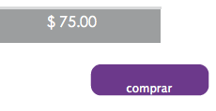

en el paso 6 nunca apareció nada:

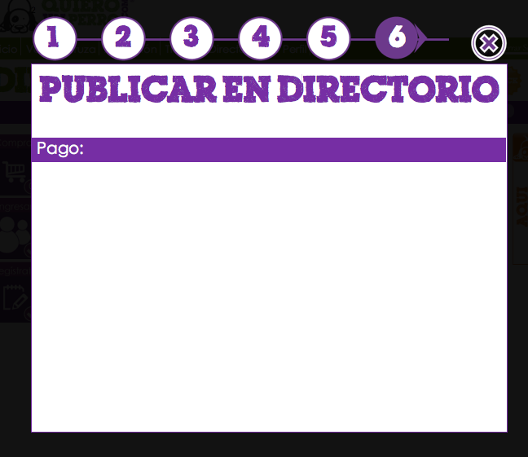

En el detalle del anuncio de perros perdidos se muestran unos círculos verdes que no deben de estar ahi

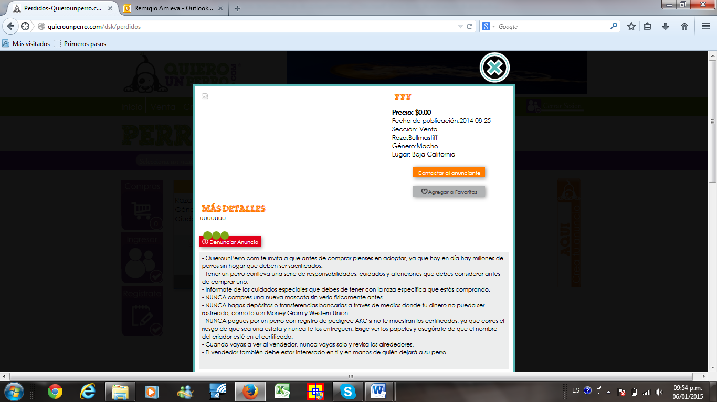

En formulario del contactar al anunciante esta desfazado

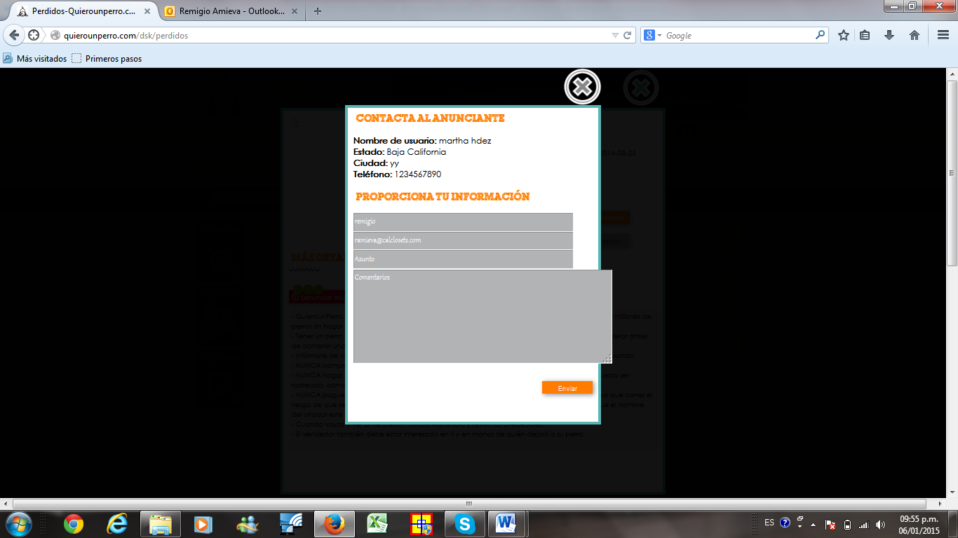

En la sección de denunciar al anunciante el popup no tiene un botón de envío

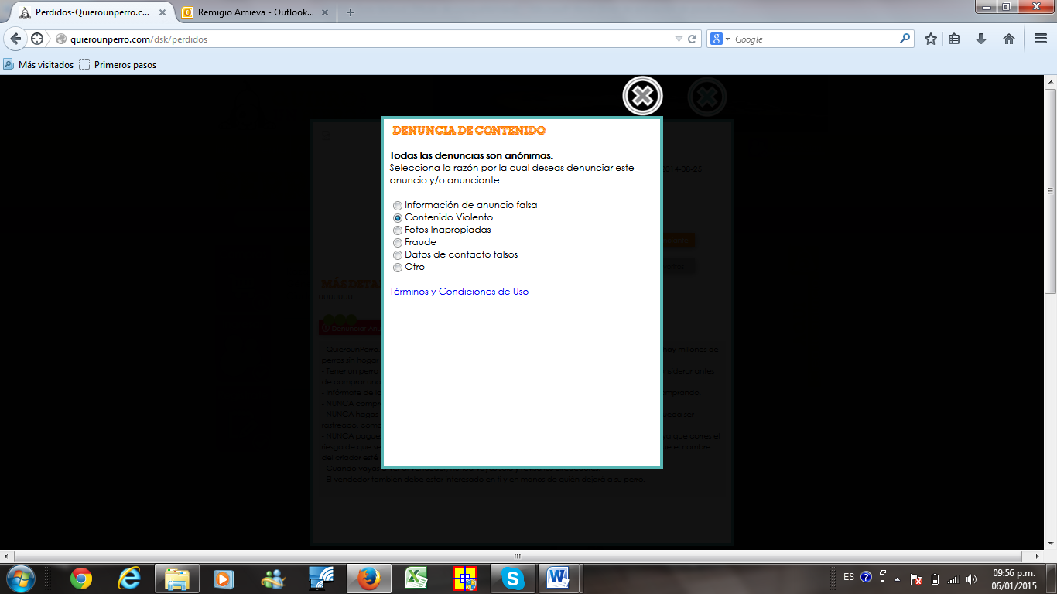

Cuando se agrega un favorito no se refleja en el perfil del usuario y se desfasa el botón de creación de anuncio.

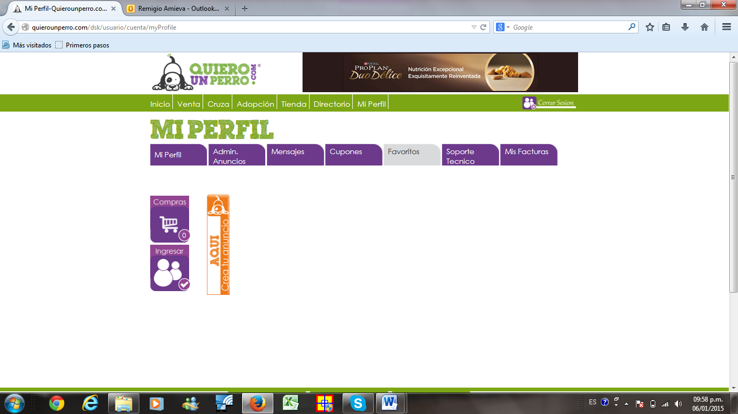

Al comprar un anuncio no está ligado aun la parte de cupones

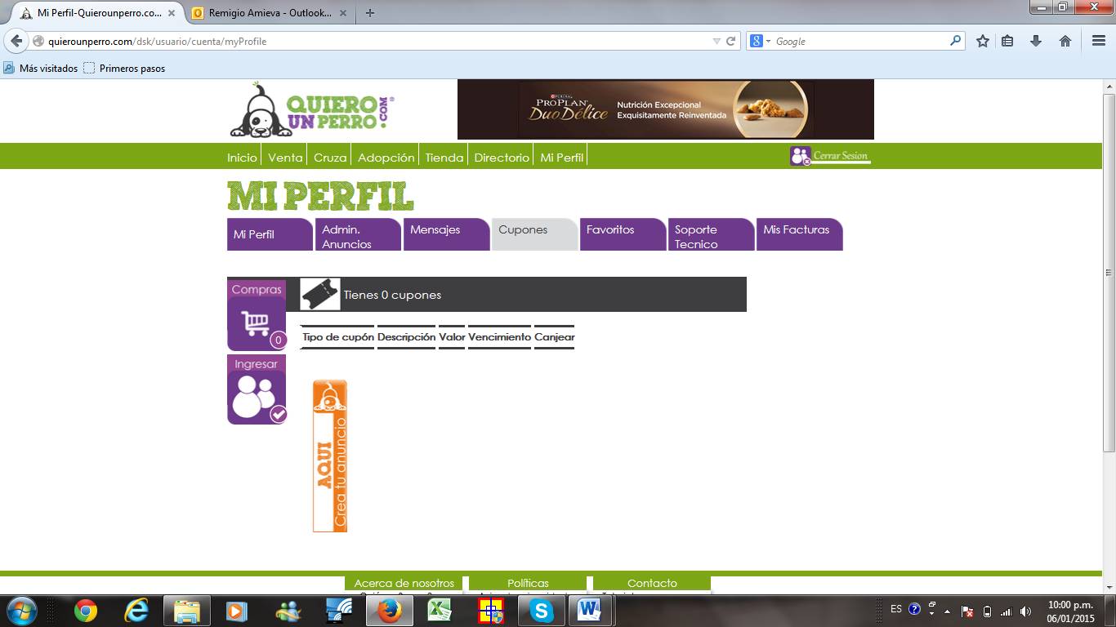

En la paerte de soporte técnico hay errores de alineación, texto que no va y no funciona el botón.

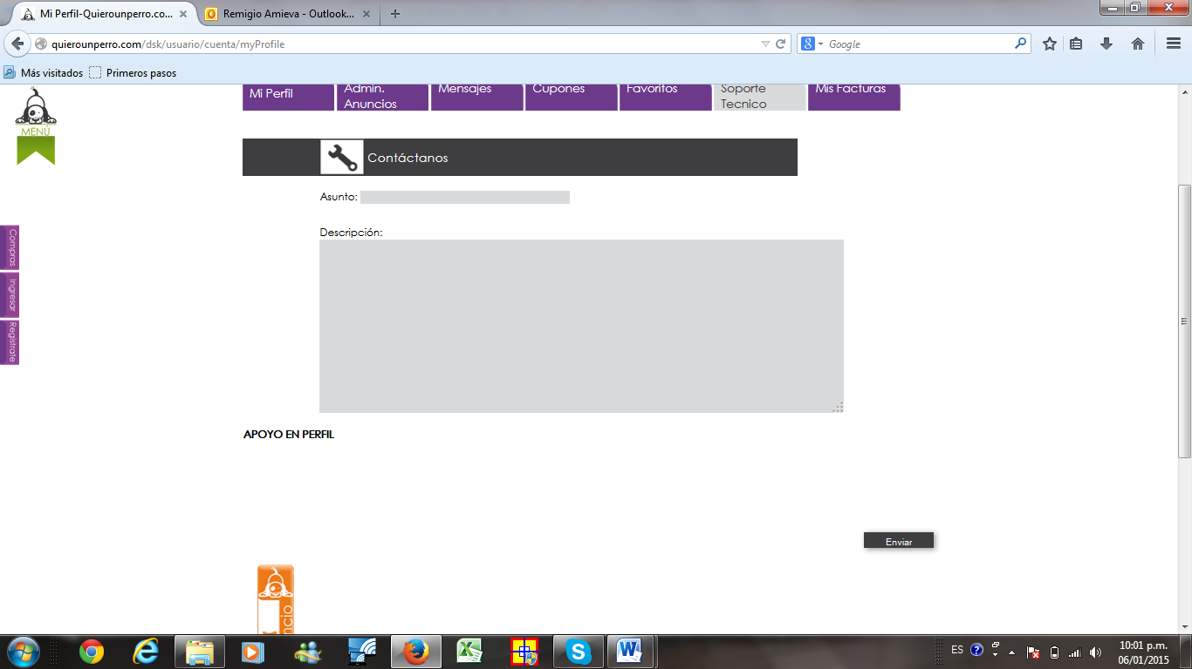

Errores en tipografía y acentos

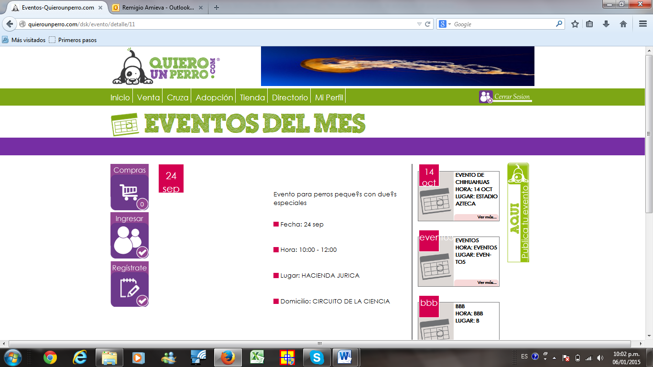

Los botónes aun no tienen el mismo tipo en todas las secciones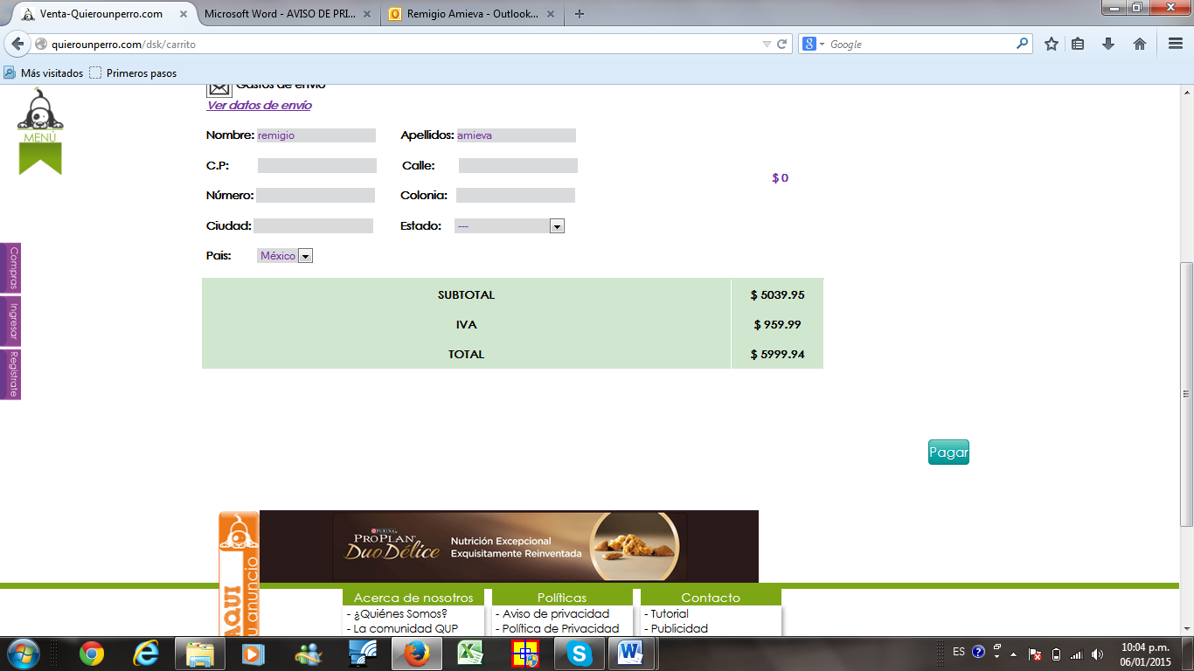

* Revisar vista previa de los anuncios en todas las secciones, en cruza no se mostraba
* Revisar el proceso de cambiar contraseña
* Revisar la sección de Asociaciones, error PHP
* Checar error php en tienda (? Revisión)
* Enviar mensajes segmentado por todos y x tipos de usuario
* Revisar el carrito

Validación de datos antes del pago

* En Firefox checar por qué se mueven los contenedores del index con el hover.

Sigue sin solucionarse el problema.

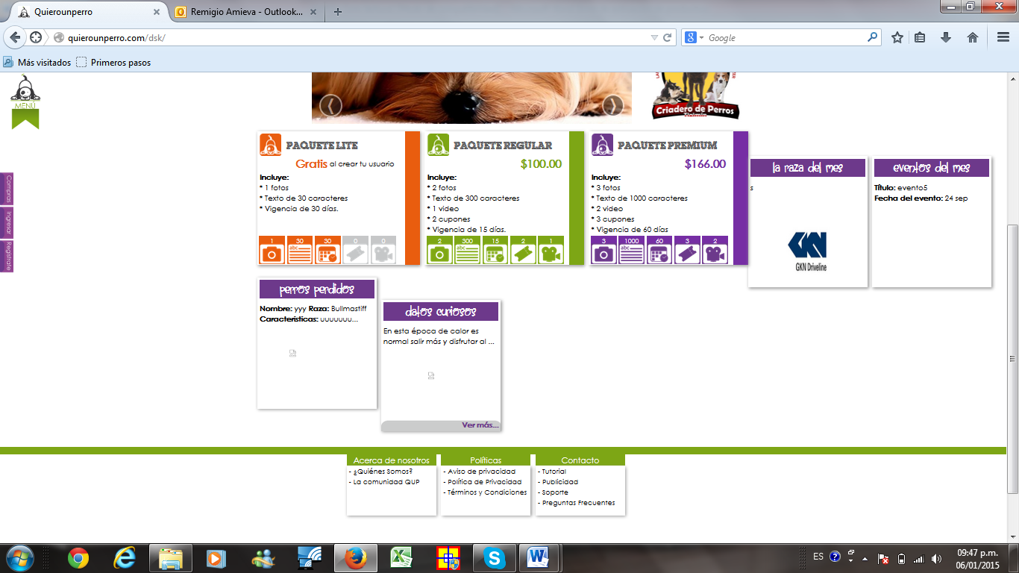

Revisar la vista de los botones del menú lateral en las vistas replicadas.

Sigue sin solucionarse el problema.

* Ajustar el contenedor de las vistas miniatura de los eventos del mes para tener solo desplazamiento vertical

ok

* Agregar un hover de color diferente en el menú principal para Asociaciones
* Sigue sin solucionarse el problema.
* En todas las secciones donde se muestra un anuncio truncar el texto del titulo para evitar la expansión de ese contenedor
* Sigue sin solucionarse el problema.
* Acomodar la imagen para que quepa en el contenedor azul del detalle de publicación
* Verificar datos que se muestran la informacion del detalle de las publicaciones

Sigue sin solucionarse el problema.

* Revisar el contenido, diseño y funcionamientto de Reportar/denunciar anuncio
* Sigue sin solucionarse el problema.
* Agregar instrucciones de uso del mapa en la publicación del directorio

Sigue sin solucionarse el problema.

* Enviar las credenciales de mercado pago para verificación
* Revisar el proceso de mercado pago en directorio
* Agregar descripción en textbox con el ejemplo de url que deben ingresar al publicar en directorio
* En directorio, subir el botón de enviar correo
* En directorio, falta que muestre el iva
* En los pasos de publicación, anuncio y directorio, modificar el estilo del botón
* Redirigir correos a direcciones correctas - espera de direcciones y contraseñas

Revisar ortografia en los formatos de los mails